Отчет о проведении недели математики, физики и информатики
Активизация внеклассной деятельности по математике призвана не только возбуждать и поддерживать у учеников интерес к предмету, но и желание заниматься ею дополнительно, как под руководством учителя во внеурочное время, так и при целенаправленной самостоятельной познавательной деятельности по приобретению новых знаний. Одной из форм внеурочной работы являются недели математики, которые обладают большим эмоциональным воздействием на участников. И методическое объединение учителей математики нашей школы очень активно работает над вопросом полноценного и качественного проведения тематических недель, их формы и содержания.
С чего мы начали? При планировании предметной недели выбрали основную тему, идею, продумали оформление и мероприятия. Мы старались учитывать разную математическую подготовку учащихся, так как основная задача предметной недели – привлечь и заинтересовать каждого ученика. Рассказали о важных науках математики и физики, их связь с другими науками поздравили всех учащихся с началом недели, рассказали о мероприятиях, которые будут проведены в рамках недели математики, объявили номинации, по которым будут определять победителей и призеров. Ну а затем настали дни математических состязаний. Ежедневно ребят ждали разнообразные мероприятия, конкурсы, игры.
ПЛАН
Предметной недели математики, физики и информатики
в МКОУ «Ново-Дмитриевская СОШ»
2018-2019 учебный год

дата | Мероприятие | классы | ответственные
Понедельник  11.03.19 | Выставка стенгазеты | 5-11 | Учителя предметники
Вторник  12.03.19 | Брейн-ринг по математике | 5 «а» и 5 «б» | Бекишиева М.Ю.  Амангулова И.А.
Среда  13.03.19 | « А ну-ка математики»  « Ох уж эта физика» | 7,6 «а»,6 «б»  9-10 | Амангулова И.А.  Оразлиева А.А.
Четверг  14.03.19 | Физика вокруг нас  Физика и опыты | 7-8 | Оразхлиева А.А.
Пятница  15.03.19 | Брейн-ринг по информатике  «Чем больше я узнаю,тем больше я смогу» | 10-11 | Бекишиева М.Ю.
Суббота  16.03.19 | Открытый урок по теме: «Умножение дробей»  Подведение итогов,выявление победителей | 5 «б»  5-11 | Бекишиева М.Ю.  Учителя предметники

Учитель математики и информатики Бекишиева М.Ю. подготовила брейн- ринг по математике , школьники 5- классов приняли участие в турнире . В брейн –ринге победила команда 5 «а» кл.
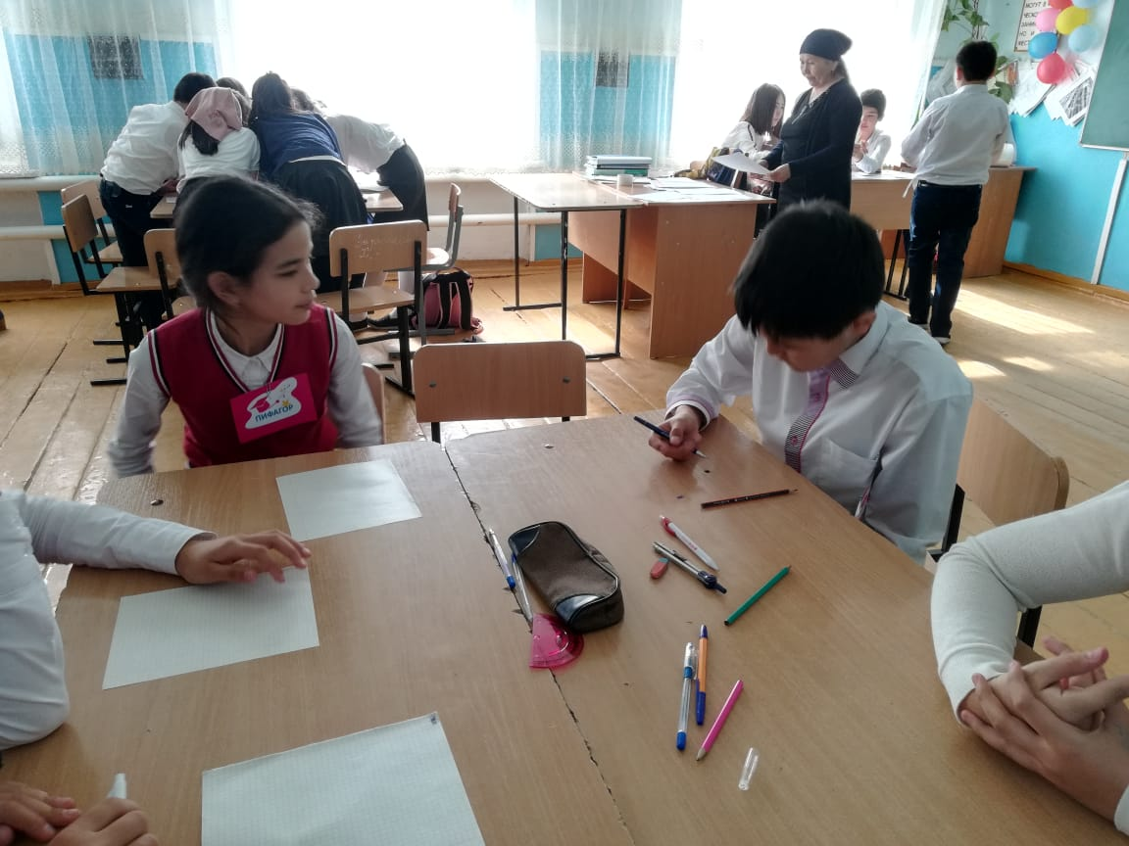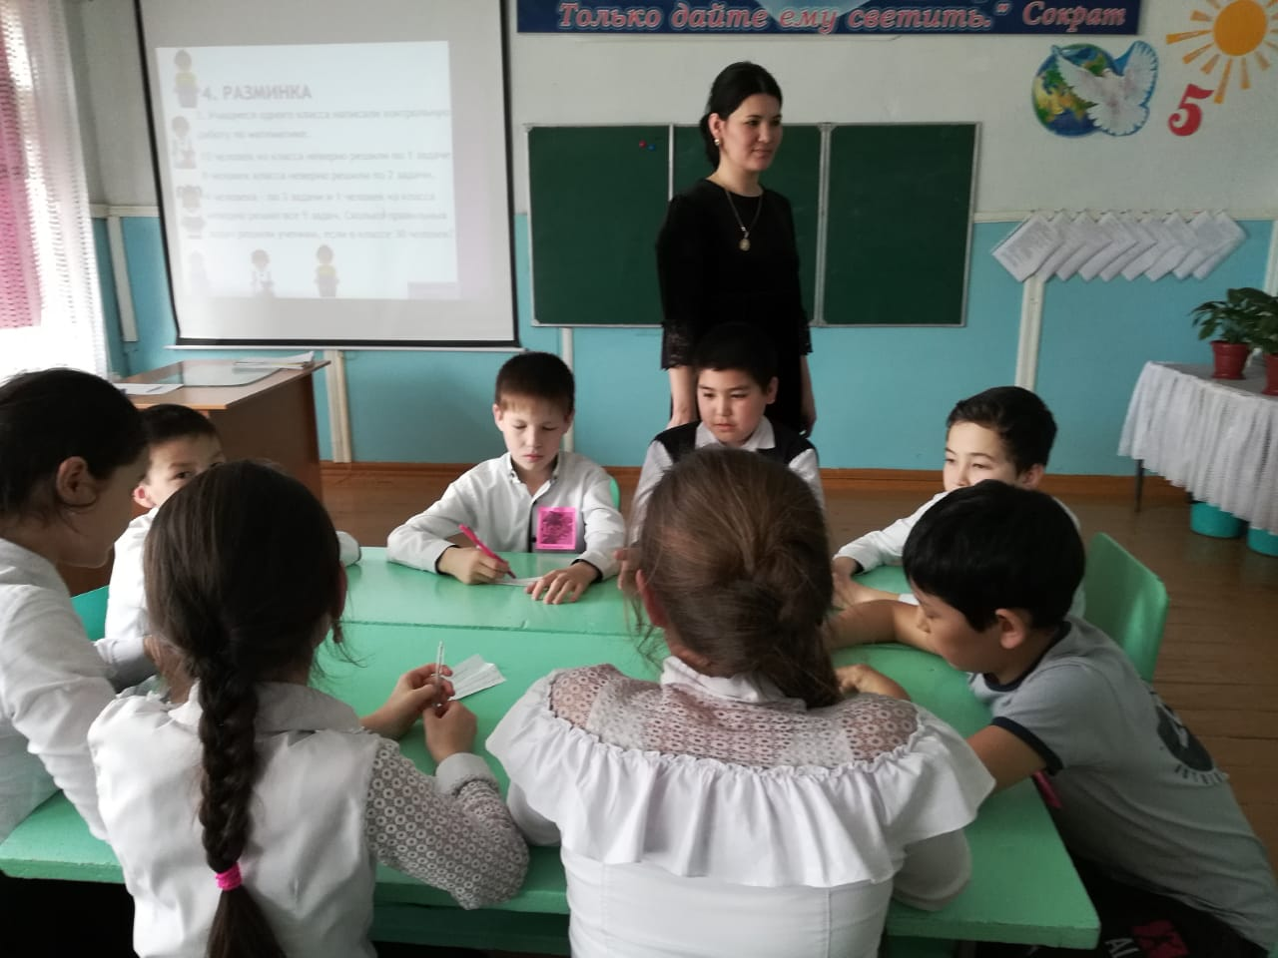
В игре « А ну-ка математики» принимали участие 3 команды по семь человек: 6а класса - «Пифагор», 6б класса - «Острый угол», 7 класса - «Семицветик»,который провела учитель математики и физики Оразлиева А.А. и Амангулова И.А.
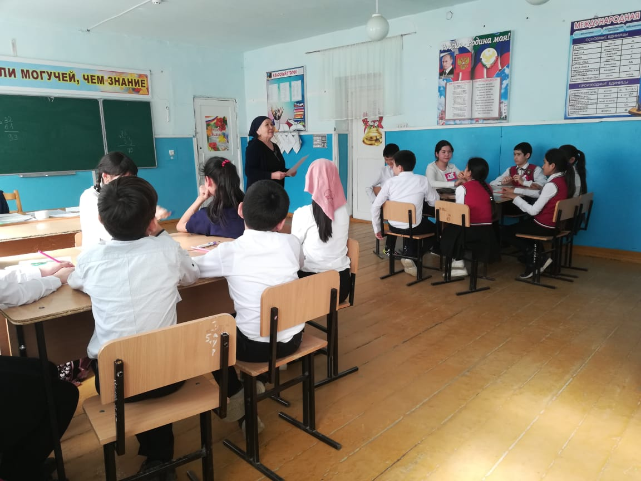
В ходе игры участникам предлагались различные задания: попробуй прочитай, построить из двух пересекающихся треугольников пятиугольник, четырехугольник, точку, треугольник, отрезок. К сожалению, этот конкурс вызвал у участников наибольшее затруднение. С завязанными глазами на доске писали и решили примеры. В итоге команда 6а класса заняла первое место; команда 7 класса —- второе место; команда 6б класса —третье место.

Оразлиева А.А.. подготовила для учащихся 9-10х классов КВН«Ох уж эта физика» и развлекательную программу « Физика и опыты»» с 7-8 кл.Проводили опыты и объяснили физические явления .В КВНе победила команда 9 класса.
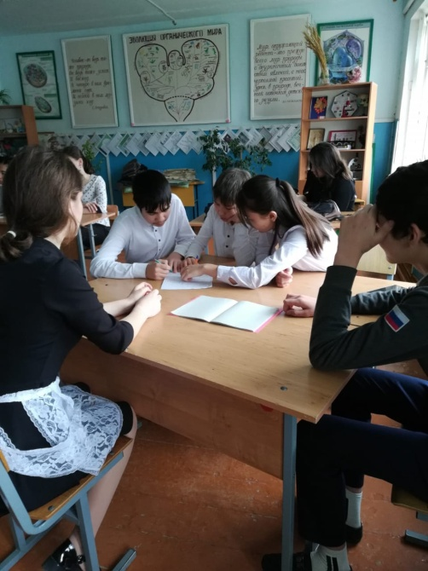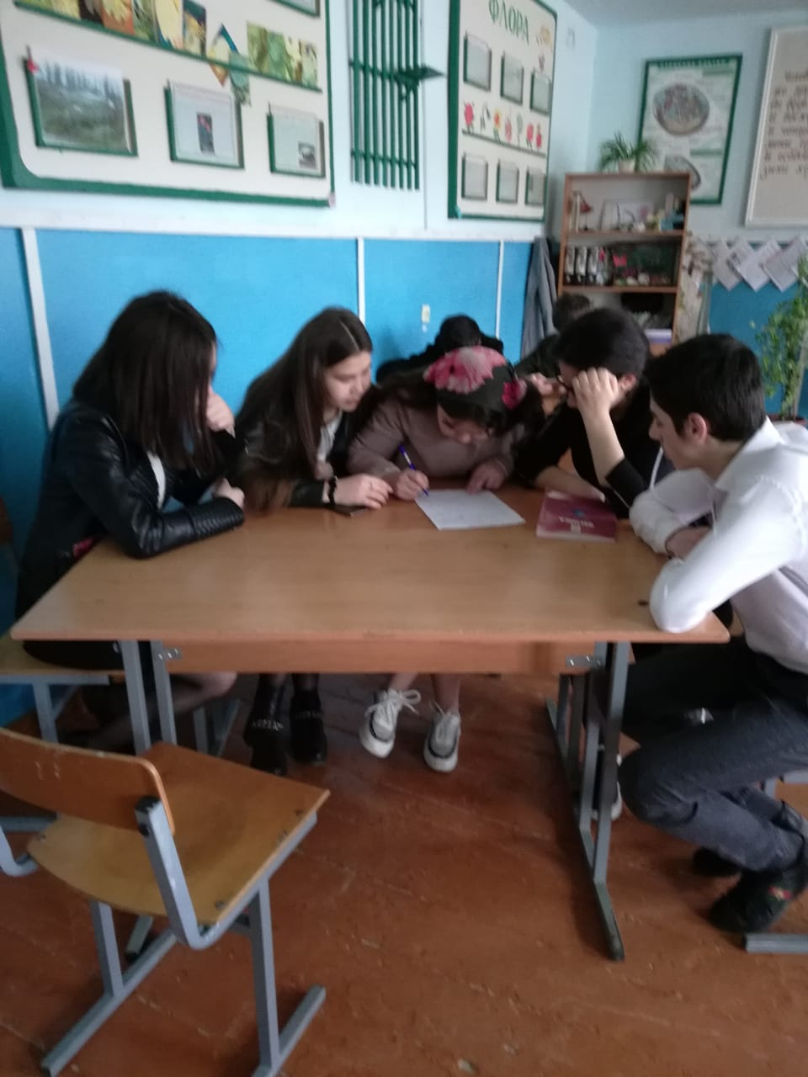
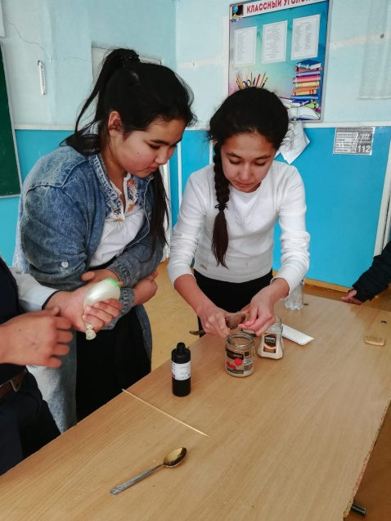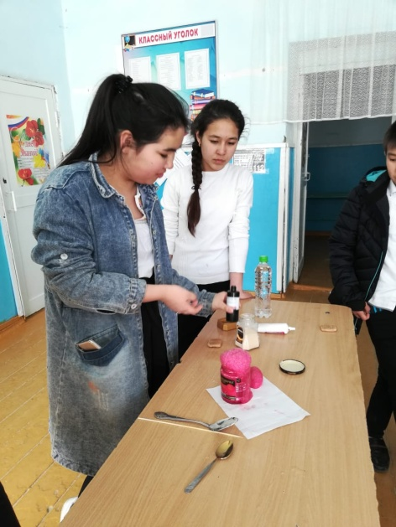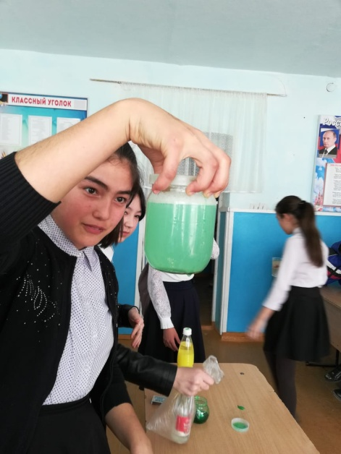
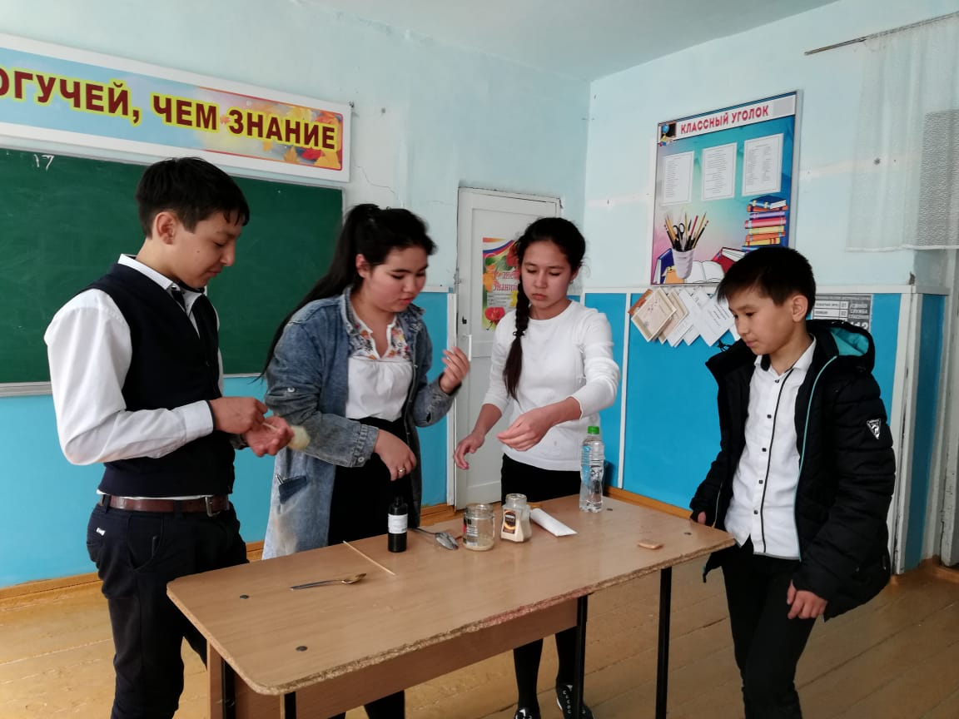

Ребята 10,11 классов состязались в брейн-ринге по информатике, который подготовила и провела учитель Бекишиева М.Ю.
Всю неделю на уроках проходили занимательные пятиминутки.
Все намеченные мероприятия проводились в хорошем темпе, укладывались в отведённое время, поддерживалась хорошая дисциплина за счёт интересного содержания конкурсов и контроля со стороны учителей-организаторов. Наблюдалась слаженная работа всех членов методического объединения, своевременная координация действий, взаимопомощь и поддержка.
В течение недели учащиеся интересовались о великих математиках, решали кроссворды, ребусы. Наиболее активными были школьники 5А,5б, 6, 7 классов, а самыми активными участниками недели стали Дуйсенбиева А(10 класс), Бекишиев Э.(10 класс),Байрышев Ч. (9кл),Караянова Н.(8 кл.),Нурадилова Э.(7кл.),Манапов Р.(6кл),Амангулова А.(6кл)
В 5 «б» классе Бекишиева М.Ю. проводила открытый урок по теме «Умножение дробей»
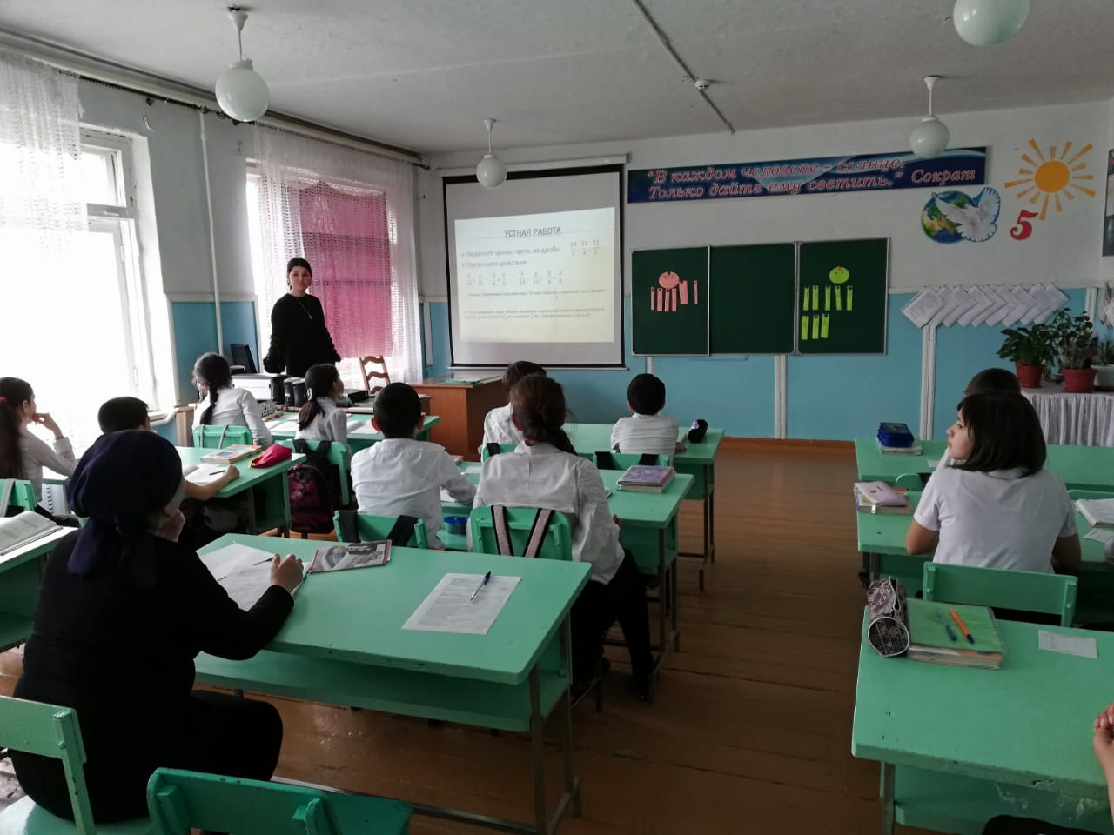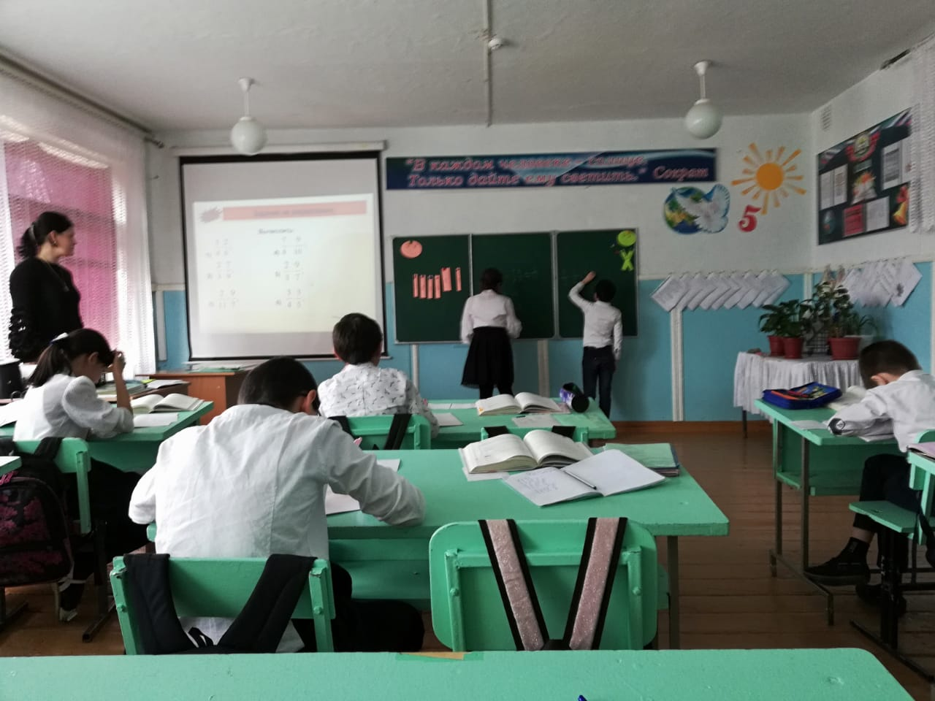
По огромному количеству участников конкурсов можно сказать, что учащиеся школы проявляют действительно живой интерес к области математики. Им свойственна природная наблюдательность, изобретательность и творческая активность.
Основные цели и задачи предметной недели достигнуты благодаря чёткому и своевременному планированию, а так же ответственному отношению всех членов методического объединения к поставленным задачам
При подведении результатов наиболее отличившимся учащимся и классам вручены грамоты.
Анализируя указанные мероприятия, следует отметить, что проведение предметной недели способствует не только углубленному изучению математики и физики в пределах школьного курса, но и развитию личностных качеств обучающихся, активизирует их мыслительную деятельность, способствует появлению у учащихся внутренних мотивов к обучению, к дальнейшему самообразованию, саморазвитию, самосовершенствованию, способствует сближению учителя и ученика.
Оразлиева А.А. руководитель МО учителей
физики, математики и информатики

